Četrtek, 26.3.2020 6.b

Dragi učenci in učenke,
za nami je en teden šole na daljavo. Upam, da ste se dobro organizirali in izpolnjujete vse naloge, ki vam jih dnevno pripravimo učitelji. Ob prihodu v šolo morate imeti urejene vse zapiske, ker bomo snov pregledali in utrdili.

V primeru kakršnihkoli težav in vprašanj mi pišite na elektronski naslov barbara.smrekar1@guest.arnes.si
Sicer pa upam, da se čimprej dobimo pri pouku, kot smo ga vajeni.
Ostanite zdravi!

RAZVOJ IZ SEMENA
- V učbeniku natančno preberi besedilo na strani 93-94 .
- Nato v zvezek prepiši in reši spodnji učni list.
- Seme enokaličnice in dvokaličnice, ter sočne in suhe plodove nariši.

ZAPIS V ZVEZEK:
RAZVOJ IZ SEMENA
Zgradba semena : skiciraj in opiši
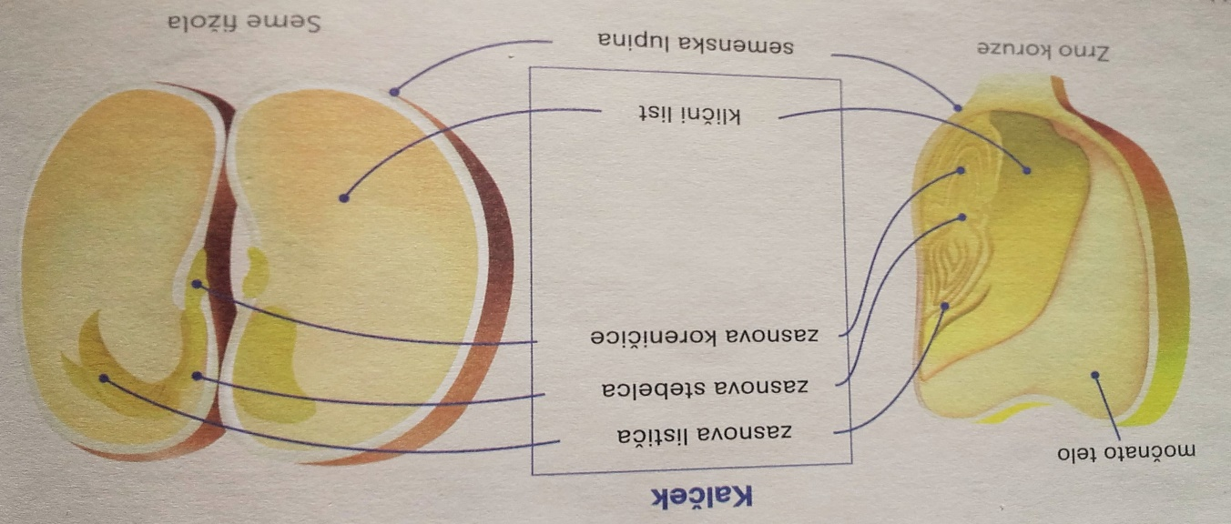

Dopolni.
a) Seme obdaja in ščiti ______________________________. V semenu se nahajajo rezervne snovi in _________________ za novo rastlino.
b) Zarodek je sestavljen iz ______________________________________________.
c) Zarodek s kličnimi listi je kalček.
č) Kalček fižola ima dva klična lista z založnimi oz. rezervnimi snovmi, zato fižol uvrščamo med _________________.
d) Kalček koruze ima __________klični list, zato jo uvrščamo med______________.
Založne oz. rezervne snovi ima shranjene v močnatem telesu.

PLODOVI S SEMENI se razširjajo s pomočjo vetra, vode, živali ali ljudi.
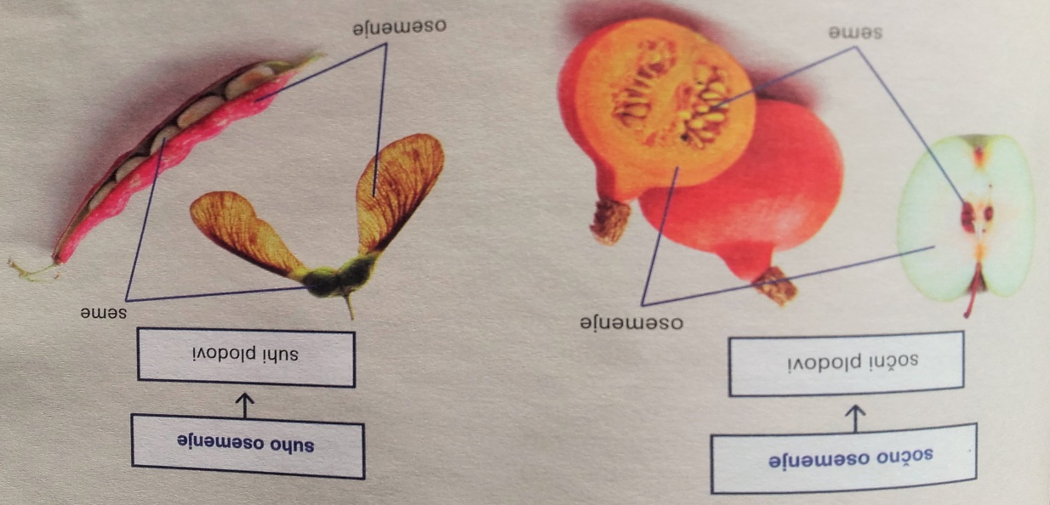
a) Naštej tri primere sočnih plodov (sočno osemenje), enega nariši in označi osemenje in semena. Pomagaj si z zgornjo sliko.
b) Naštej tri primere suhih plodov (suho osemenje), enega nariši in označi osemenje in semena. Pomagaj si z zgornjo sliko.

